

Mezinárodní výzkum PISA 2009 – Programme for International Student Assessment

STRUČNÉ SHRNUTÍ
Tisková konference 7. 12. 2010 na MŠMT

Mezinárodní výzkum PISA – Progamme for International Student Assessment proběhl v roce 2009 v 65 zemích celého světa pod hlavičkou Organizace pro hospodářskou spolupráci a rozvoj (OECD). V České republice výzkum PISA realizoval Ústav pro informace ve vzdělávání, příspěvková organizace Ministerstva školství, mládeže a tělovýchovy.

Výzkum PISA se zaměřuje na zjišťování znalostí a dovedností čtenářské, matematické a přírodovědné gramotnosti u patnáctiletých žáků, kteří ukončují povinnou školní docházku nebo začínají studovat na střední škole. Cílem výzkumu je zjistit nejen to, jakými vědomostmi a znalostmi mladí lidé disponují, ale i to, jak jsou schopni nabyté poznatky využívat v běžných životních situacích a jak jsou připraveni své znalosti zúročit a uplatnit je ve společnosti.

Výzkum PISA probíhá v tříletých cyklech, přičemž pokaždé je kladen větší důraz na jednu z výše uvedených oblastí, aby o ní bylo možné získat podrobnější informace. Česká republika se do výzkumu zapojila hned v jeho počátcích a účastnila se testování v roce 2000 (čtenářská gramotnost), 2003 (matematická gramotnost) a 2006 (přírodovědná gramotnost). V roce 2009 se podle tříletého klíče testovala především gramotnost čtenářská.

- ČTENÁŘSKÁ GRAMOTNOST

Čtenářská gramotnost patnáctiletých žáků je měřena na základě testových úloh, které jsou orientovány na získávání informací z textu, na jejich interpretaci a jejich následnou využitelnost mimo vlastní text, tzn. například hledání souvislostí mezi informacemi z textu a čtenářovou osobní znalostí světa nebo souvislostí s informacemi z jiného zdroje.

ČEŠTÍ ŽÁCI DOSÁHLI V TESTU ČTENÁŘSKÉ GRAMOTNOSTI POUZE PODPRŮMĚRNÝCH VÝSLEDKŮ. Jejich výsledky jsou srovnatelné např. s výsledky rakouských a slovenských žáků; avšak žáci ze sousedního Polska, Německa a také žáci z Maďarska dopadli lépe (viz obr. 2.2 in: Hlavní zjištění výzkumu PISA 2009 – Umíme ještě číst?, ÚIV, Praha 2010). Česká republika se rovněž nachází mezi pěti zeměmi OECD, ve kterých došlo OD ROKU 2000 K VÝZNAMNÉMU ZHORŠENÍ VÝSLEDKŮ (Austrálie, Švédsko, Rakousko a Irsko).

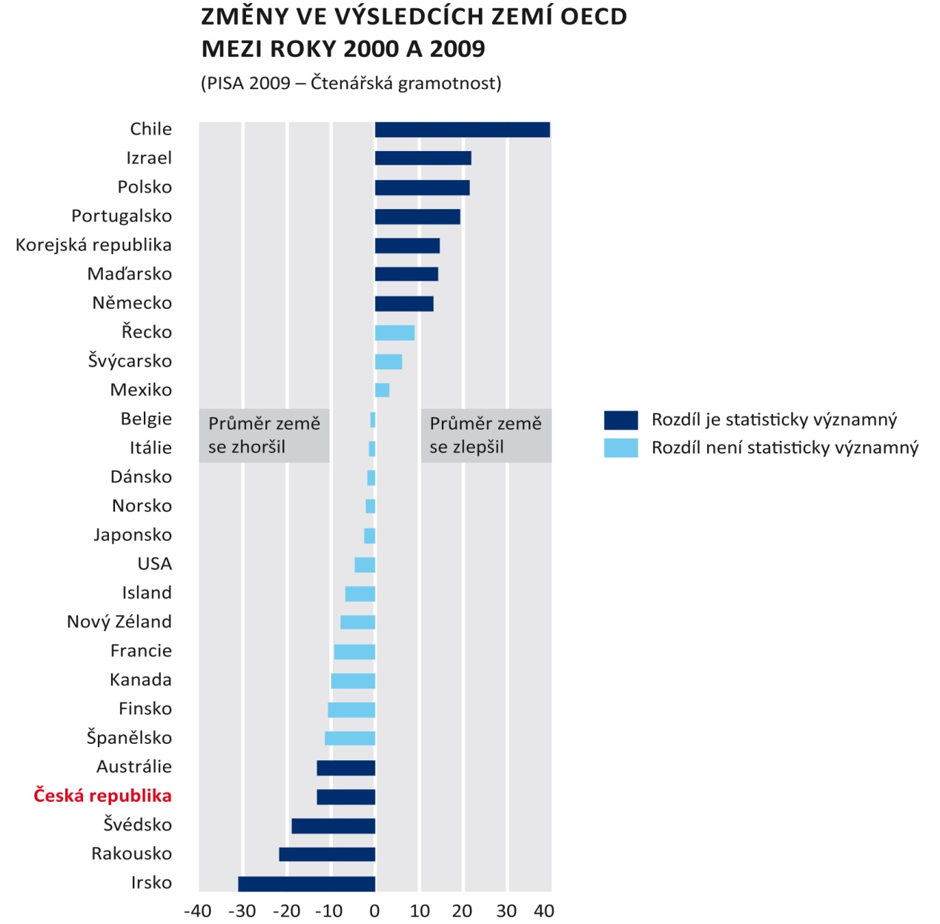

Čeští žáci mají největší problémy s posuzováním obsahu a formy textu. Lépe na tom jsou s vyhledáváním informací v textu a jejich zpracováním, nicméně i v tom jsou podprůměrní.

V České republice vzrostlo zastoupení žáků s nedostatečnou úrovní čtenářských kompetencí, kteří by mohli mít problémy při dalším studiu nebo při uplatnění na trhu práce. Podíl těchto žáků je nyní nad mezinárodním průměrem a činí 23 %. Přitom se ukázalo, že na celkovém zhoršení výsledků českých žáků se podílejí zejména chlapci.

Od roku 2000 do roku 2009 se významně zhoršily výsledků žáků základních škol a žáků v maturitních a nematuritních programech středních odborných škol. Prohloubil se tak rozdíl mezi výsledky těchto žáků a žáků gymnázií, jejichž výsledky se prakticky neměnily. Výsledky žáků speciálních škol naopak doznaly v uvedeném období významného zlepšení.

Nejslabšího průměrného výsledku ve čtenářské gramotnosti dosáhli žáci 9. ročníku v Moravskoslezském a Karlovarském kraji, výsledky žáků Ústeckého a Olomouckého kraje byly jen o trochu lepší. Nejlepšího výsledku ve čtenářské gramotnosti v roce 2009 dosáhli pražští žáci.

Kromě testů, které se zaměřovaly na úlohy v oblasti čtenářské gramotnosti, poskytovali žáci v doprovodném dotazníku kromě jiného i informace o svých názorech a postojích k četbě. Pro třetinu českých žáků je čtení oblíbenou činností, pro třetinu je ale naopak ztrátou času. Nejlepší vztah ke čtení mají žáci gymnázií, nejméně zajímavé je pro žáky středních odborných škol bez maturity. V rozmezí devíti let (2000–2009) se v České republice rapidně zmenšil počet žáků, kteří uvedli, že čtou denně nějakou dobu pro radost.

- MATEMATICKÁ GRAMOTNOST
Zde byl výsledek českých žáků průměrný, avšak v období od roku 2003 do roku 2009 se výsledky českých žáků zhoršily nejvíce ze všech zemí, které se obou cyklů výzkumu zúčastnily. Z výzkumu vyplývá, že horší výsledky se týkají všech druhů škol s výjimkou škol speciálních, které zůstaly zhruba na stejné úrovni.

- PŘÍRODOVĚDNÁ GRAMOTNOST
Výsledek průměrný. Za poměrně krátké časové období od roku 2006 do roku 2009 doznaly výsledky českých žáků druhého nejvyššího zhoršení mezi zúčastněnými zeměmi. Ke zhoršení došlo ve všech druzích škol kromě středních odborných škol bez maturity, kde se výsledky téměř nezměnily.

***************************************************************************

Z doprovodných dotazníků vyplynulo, že pro české žáky není škola místem, kam by chodili rádi. Více než polovina všech patnáctiletých žáků se ve škole často nudí a třetina do školy nechce chodit vůbec. Nejlepší vztah ke škole mají žáci čtyřletých gymnázií, přesto se ve škole nudí téměř polovina z nich. Na víceletá gymnázia dle vlastních slov nechce chodit čtvrtina patnáctiletých žáků.

